بسم الله الرحمن الرحیم

گزارش ول‌گشت دو بعدی

زینب ایوبی 97100643

این مسئله کد بسیار ساده‌ای دارد. بدین صورت که در تابع "ول‌گشت دوبعدی" یک آرایه‌ی 100 \* 1000 در نظر می‌گیرم، 1000 ول‌گرد به ترتیب به راه می‌اندازم و به هر کدام از آن‌ها اجازه می‌دهم 100 قدم را به طور تصادفی و با احتمال برابر در 4 جهت طی کند و پس از طی هر قدم مجذور فاصله‌ی او را از مبدا در ستون‌های آرایه‌ی 100 \* 1000 ذخیره می‌کنم. در پایان خروجی تابع مذکور همین آرایه‌ی مجذور فاصله 1000 ول‌گشت در هر قدم از مبدا است.

تابع بعدی تنها کاری که می‌کند این است که یک میانگین آنسامبلی روی حرکت این 1000 ول‌گرد می‌گیرد و نهایتا آرایه‌ای 100 تایی را خروجی می‌دهد که در هر خانه‌ی آن میانگین مجذور فاصله‌ی ول‌گرد از مبدا تا آن قدمی که برداشته ثبت شده‌است.

در پایان نمودار میانگین مجذور فاصله‌ی ول‌گرد از مبدا را بر حسب زمان (تعداد قدم) رسم کرده و شیب آن را با دقت خوبی در اجراهای مختلف 1 بدست می‌آورم.

m = 1.0072

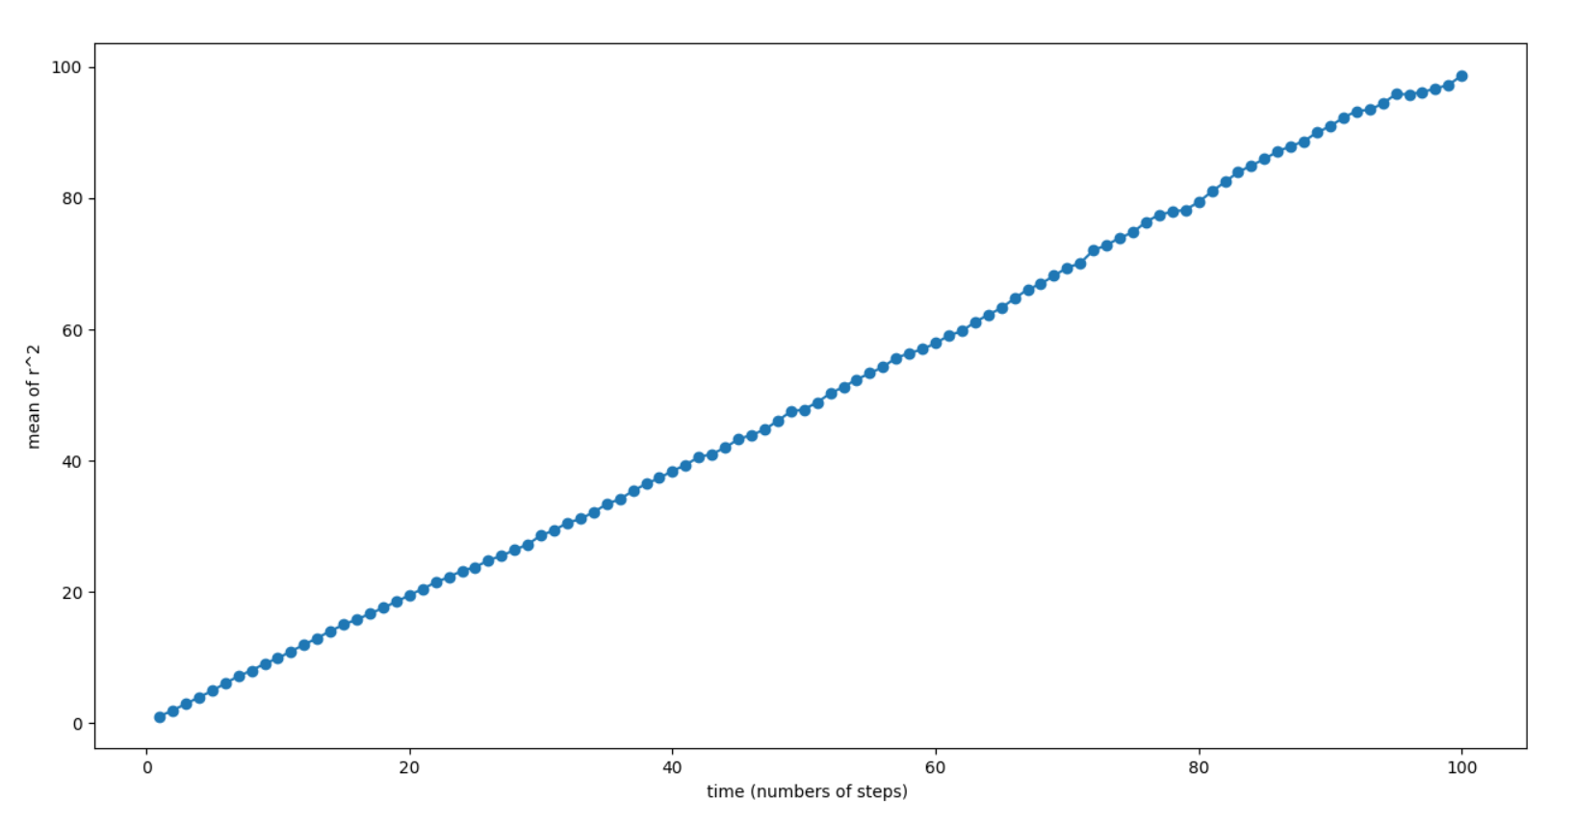

نمودار متوسط مجذور فاصله‌ی ول‌گشت از مبدا بر حسب زمان (برای ۱۰۰۰ بار متوسط‌گیری و ۱۰۰ قدم)

همان‌طور که انتظار داریم نمودار خطی است و بنابر رابطه‌ی ۱۲:

<r2> = 2Dd t

و با توجه به این که شیب خط برابر ۱ و d برابر ۲ است، D=0.25 بدست می‌آید.